初探金字塔原理在统编教材中的使用
上海市南洋模范中学 徐晶
摘要：研究的目的在于总结金字塔原理在统编教材中使用的策略，探讨金字塔结构在培养学生核心素养的作用。
关键词：金字塔原理、核心素养、逻辑思维能力、统编教材
正文：
上海从2019年高一年级使用统编教材，与上海原来的华师大版本教材相比，统编教材的教学内容更多，难度也有了大幅度的提高。笔者在教学过程中积极探索使用金字塔原理培养学生的核心素养，也帮助学生尽快适应新教材的学习。
- 何为金字塔原理
金字塔结构，就是按照层次来安排文章的主体结构或信息的图表。1在金字塔的图表中，往往把主要观点或者是作者最想表达的信息放在层次的最顶端，那么这就是“主信息”对于主要信息的解读就是“关键信息”，再往下是对“关键信息”的支撑称之为“次要信息”。在我们的写作中主要信息是分论点，而“关键信息”则是论据。如果作为一篇文章，那么就是我们所说的“章节”，而次要信息则是构成章节的段落。当然要注意的是多个段落构成一个分段，每一个分段都会有一个概括的信息作为标题。 就是依照层级来配置主体或信息的图表，在信息金字塔的构图中，把最想传达的信息放在最上层，这则信息称为“主要信息”。 主要信息下，紧接着的是“关键信息”。 从关键信息再往下一层，则是“次要信息。”如果说关键信息等同于我们平时写作的“章”，那么，次要信息就是构成章的分段信息。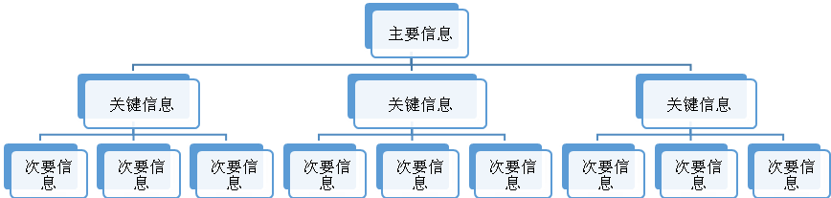 可以从图中看到，整个图标成一个金字塔形，这也是原理名字的由来。次要信息各有侧重点，从不同角度展开，并且支撑着上层信息。可以注意到，在金字塔中，每一个下层信息都与纵向的上层信息有着紧密的联系，但是下层信息之间的横向关系有的时候会显得比较薄弱。但是恰恰是这一部分横向的关系是最重要也容易被忽视，也就是次要信息之间的逻辑关系，这部分的逻辑关系也体现了思维的缜密性。
通过金字塔结构先将自己所要表述的内容逐层剖析，删繁就简，用最为清晰的形式建构表达的主体内容。其次通过梳理每个层次的信息，并且比较彼此之间的统一性，是否符合逻辑，推论归纳是否合理，次要信息对于主要信息是否能够做有力的支撑。
- 金字塔原理在统编教材使用中的作用
（一）有助于语言的建构与运用
统编教材“语言积累、梳理与探究”任务群是一种语言积累活动，需要梳理和探究，在此过程中金字塔原理能够帮助清晰地梳理语言，积累词汇。
（二）有助于发展逻辑思维能力
思维的提升是内在的发展，语言的建构是外在的表现，有了这两者才能够更好地进行审美创造与文化传承。根据《普通高中语文课程标准（2017年版）》在阐述课程目标中的“发展逻辑思维”时要求：“能够辨识、分析、比较、归纳和概括基本的语言现象和文学形象，并能有理有据地表达自己的观点和阐述自己的发现；运用基本的语言规律和逻辑规则，判别语言运用的正误，准确、生动、有逻辑地表达自己的认识；运用批判性思维审视言语文字作品，探究和发现语言现象和文学现象，形成自己对语言和文学的认识。”2金字塔原理清晰严密地逻辑结构既能够帮助梳理文本，又能够帮助培养学生养成良好的思维习惯。
（三）有助于整本书阅读
《普通高中语文课程标准（2017年版）》中有“整本书阅读与研讨”的任务群，对此需要进行教学活动设计和学习评价的完善，金字塔原理在教学活动设计中有很大的作用，整本书阅读对于学生的阅读有一定的指导帮助作用，可以梳理文脉，也可以把握人物之间的关系，还可以了解人物个体的生命轨迹等等，对培养学生的审美鉴赏与创造、文化传承与理解两方面素养有一定帮助。
- 金字塔原理在统编教材中的使用实例
（一）金字塔原理在语言积累运用中的实例
在统编教材高一上的第八单元属于第四个学习任务群众即“语言积累、梳理与探究”，它的单元目标是了解汉语词语的基本特点，增强积累词语的意识，能运用多种方法积累词语，扩大词汇量。在零散的词语之间建立联系，通过词语的“家族”和“系统”积累词语，提高效率。还要掌握熟语和成语的特点，丰富词语的积累。通过新词语的词语档案，了解社会生活中哪些领域的变化，反映出了什么样的文化现象。
笔者设计第一个单元任务“丰富词语积累”中第三课时“关注新词语，让语言鲜活生动”。对此设计了三个预习活动：第一，自己设计一份词语档案（可以包含内容、来源等）；第二，收集近十年的十个新词，完成词语档案；第三，学习小组将组内同学的新词进行归类，完成分类表。学习活动一和学习活动二就是帮助学生掌握词语的积累方法，词语积累需要关注哪些内容，积累了达到一定数量以后应该怎么进行分类？不是简单地罗列堆砌，而是分门别类地对其归纳梳理。在梳理的过程中是对词语重新的审示，不仅仅关注其内涵，还要关注其来源、应用的对象范围、词性、语法结构等等，对学生的理解能力和分析能力有更高的要求。分类的方法其实有很多，但相对于其他形式，金字塔的机构更加简明清晰，对于主要信息和关键信息的分类更明确，这样的分类方法和积累的方法。
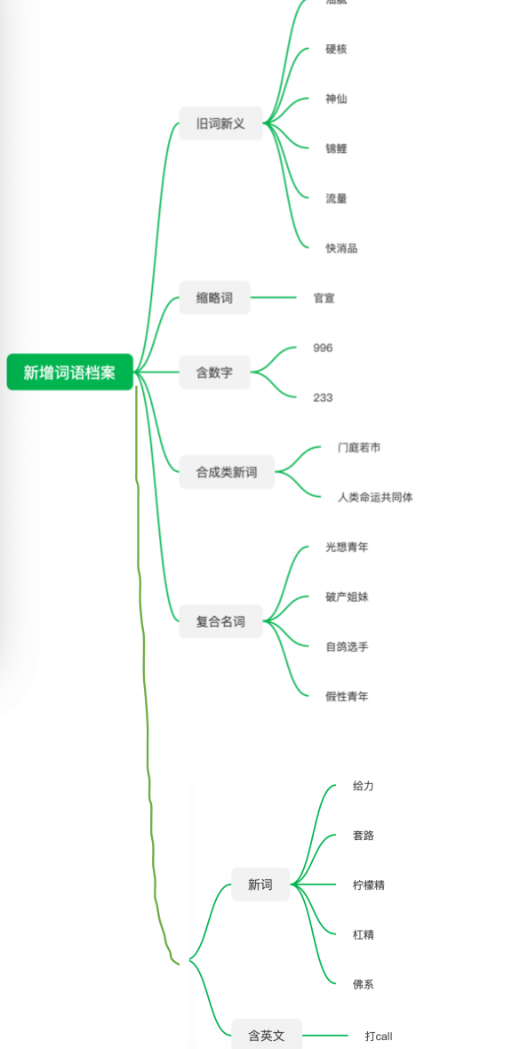
以上为两组学生完成的学习活动，都采用了竖型的金字塔结构，一组是按照词语的构成方法进行整理，一组则按照新词的内容来进行整理，可以说这两组同学都很好地掌握了积累的方法，也会今后进一步积累和建构词语打下了基础。
（二）金字塔原理在培养学生逻辑思维能力中的实例
1、在阅读中培养学生逻辑思维能力
统编教材对于学生的逻辑思维能力培养尤为看中，在高一第二学期第三单元、第八单元都有相关的知识点要求。第三单元提出“把握关键概念和术语，理清文章思路”，第八单元则更是要求学生在“学会辩证分析与合理推理的基础上进行理性判断，养成大胆质疑、缜密推断的批判性思维习惯。”如何达成这两个单元的单元要求，笔者就通过设计单元活动来带领学生进行探索。
在第三单元教学中，着重带领学生利用金字塔结构梳理了第八课《中国建筑的特征》的行文思路，如下图：
对建造适合于新中国建筑的作用
揭示主旨
历史（时间）
装饰部件
建筑材料的装饰性
从主到次
从整体到局部
地域（空间）
中国建筑的基本特征
中国建筑的组织风格
中国建筑体系是独特的
中国建筑的特征
主要结构方法
举折、举架的作用
屋顶
着色
单个建筑立体构成
建筑群的平面布局
词汇
斗拱的作用
结构性特征
总体特征
文法
由表及里
各民族建筑之间的“可译性”
由个别到普遍

对于全文行文思路的梳理，既能帮助学生理解全篇的逻辑推理过程，又能关注到各个小的环节之间的联系，便于学生更为清晰地把握文章脉络。
学生在学完了第八课以后，开始进入第九课《说“木叶”》的学习，如果把握文本的行文思路有了大致的方法， 便可将此方法迁移到《说“木叶”》的学习过程中，同时也可以比较两者之间的不同。同为说理性的知识性读物，《说“木叶”》采用了由问题带动，逐层深入的结构。学生在课堂上通过自主阅读，绘制了以下结构图：

一字之差
一字千金
两个特征
单纯
暗示
关键在于“木”
“树叶”很少见
什么是“木叶”
木叶的来源
“木叶”
颜色
形象

现代文阅读运用金字塔结构使得文脉更加清晰，在第八单元的教学中同样可以使用金字塔结构梳理文言文的文脉。第十五课《谏太宗十思疏》的金字塔结构如下图：
能见可欲，则思知足以自戒
将有作，则思知止以安人
惧满溢，则思江海下百川
念高危，则思谦冲而自牧
乐盘游，则思三驱以为度
忧懈怠，则思慎始而敬终
虑壅蔽，则思虚心以纳下
恩所加，则思无因喜以谬赏
罚所及，则思无以怒而滥刑
惧谗邪，则思正身以黜恶
董之以严刑
震之以威怒
终苟免而不怀仁貌恭而不心服
怨不在大可畏惟人
有善始者实繁
能克终者盖寡
在殷忧必竭诚以待下
既得志则纵情以傲物
吴越为一体
骨肉为行路
求木之长欲流之远
固其根本浚其泉源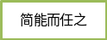源
源不深根不固
望流远求木长
求木长
思国之安必积其德义
居安思危
伐根以求木茂
塞源而欲流长
戒奢以俭
择善而从之
智者尽其谋
信者效其忠
仁者播其惠
勇者竭其力
简能而任之
文武并用垂拱而治

在《谏太宗十思疏》中，就是多种论述结构的综合体现，与构成了假定结构。如果“求木之长”、“欲流之远者”，那么“必固其根本”“必浚其泉源”，源“非”深推出“非”望流之远，根“非”推出“非”求木之长，因此得出结论思国之安者，必积其德义,并用序列结构推论出要居安思危、戒奢以俭，同时又用假设结构伐根求木茂塞源求流长再一次强调居安思危、戒奢以俭的重要性。
文章的第一自然段的对象是唐太宗是个体，接着从历代帝王普遍规律——有善始者实繁，能克终者盖寡，这是一个归纳推理。同时，有善始者实繁，能克终者盖寡又是居安思危、戒奢以俭的前提，即阐述原因。在殷忧，必竭诚以待下是有善始者实繁的前提，也是竭诚则吴越为一体的前提。既得志则纵情以傲物是能克终者盖寡的前提，也是傲物则骨肉为行路的前提。虽董之以严刑和振之以威怒构成了收敛结构，来证明傲物则骨肉为行路，即便用“严刑威怒”都无法改变，甚至会产生终苟免而不怀仁，貌恭而不信服的情况。进而推论出怨不在大，可畏惟人。
对于怨不在大，可畏惟人这个普遍性规律，作为唐玄宗这个个体应该如何去解决这个问题呢？文章采用了演绎推理，进入第三段分析。首先采用了发散结构，提出“十思”这是从君王修身的角度提出解决的方法，接着又从治人的角度提出简能而任之择善而从之，进而从发散结构来分析智者尽其谋，勇者竭其力，仁者播其惠，信者效其忠。最后采用收纳结构得出文武并用垂拱而治。
这篇中国古代史上著名的名相对明君的劝解，以往的解读往往是从骈体文的比喻、对偶入手分析，但借助金字塔原理可以进一步看到这之间严密地逻辑关系，比起第三单元的文章，它的谋篇布局更为复杂，结构也更为多样，也可以看作是第三单元的进一步加深，也是体现了统编教材在选文上的用心安排，对学生而言也是逐步提升思维能力的一个过程。
2、在写作中培养学生逻辑思维能力
（1）审题提纲确立
金字塔原理在书面表达审题和提纲确定的过程中起很重要的作用，首先主要信息就是议论文的论述对象，关键信息是议论文的论述的主题部分，而次要信息则是论述的具体内容。通过金字塔的建立可以建构出整篇文章的基本框架，在写作之前有清晰的思路。
例如：“慈善借助移动互联网由“小众慈善，大众围观”快速进入到“人人慈善，慈善人人”的时代，但人们在热情参与中不时感到与慈善“快乐又利他”的初衷存在差距。对于“互联网+慈善”的现状，人们的思考与应对不尽相同。
对于这个题目我们可以建构这样的金字塔结构
人文关怀
从上图中可以发现这是金字塔原理的一个变式，将其横向撰写，因为慈善从小众化到现在人人参与，这个问题可以从利与弊两个角度来探讨。在这里利用发散思维来建构发散结构，从“利”的角度出发可以看到原来社会公共事务的职能被更多的平台和方式所取代，途径更为多样、受捐助者范围也得到了扩大，同时捐助的信息也更为精确，捐助人可以看到捐助对象、所需的款项和物资。这样使得捐助的物资能够物尽其用，捐助者能够及时关注到捐助结果，被捐助者能够及时得到救助。从弊端来看，捐助者尤其是名人捐助者容易被道德绑架，捐助本来是一种自觉地行为但是由于公众的监督，使得捐助行为或者捐助的款项成为一种必须而非发自内心地想要去帮助有需要的人。捐助信息精确但是并不是代表着可以公开个人隐私但是很多情况会暴露捐助者尤其是孩子的信息。同样利用公众的善心去博眼球牟利，导致信息虚假的情况也时有发生。最后被捐助者没有被公平的对待，接受的是高高在上的恩赐。这所有现象的背后其实都是显示了人文广怀，要以人为本，既尊重捐助者，也要关注被捐助者，使之被平等公正的对待，注意到彼此的价值，承认人不仅作为一种物质生命的存在，更是一种精神、文化的存在。从慈善辐射到人文关怀，从个别的社会现象到普遍公认的普世精神。
金字塔的建立是为了对材料进行更为详尽地分析，并且建构出条理清晰的文章框架，在视觉上有一个俯瞰的效果。同时在罗列出每个层级的信息以后，还可以比较信息之间是否具有统一性，它涉及的内容、种类、表现风格等是否统一。这样使得议论文不会跑题，也不会出现对论题做循环论证。同时由于金字塔中都是简易的要点概括，所以在撰写的过程中比较省时省力。
2、议论文撰写
有了写作的框架还是远远不够的，一篇议论文是否具有说服力，还需要有更为严密地推理过程，在撰写过程中运用金字塔原理就是为了使推理更为顺畅，使得阅读的人能够了解作者思维的目的、内容、思维活动发展的趋势。
例如：人是群居的动物，人群密集处总是显得热闹而繁华，但哲人们却总在说独居有无止境的好处，你对此是怎样看的？请写一篇文章，谈谈你的思考。
根据题目我们可以建构这样的金字塔

这是一篇二元关系的议论文，比起上一篇更有难度，从金字塔中可以看到先列举群居的好处，群居是前提，它可以得到四个不同的结论，生存必须、社会分工、价值体现、归属认同。然而这四个方面又可能造成一些负面的影响，生存必须要群居，但是容易使个体产生依赖性。社会分工的精细化又会使个体的生存能力大大降低。在追求个人价值的最大化同时，也会因为谋求利益而引发各种冲突。同时在群体中一方面会获得归属感认同感，但久而久之容易丧失自我，成为芸芸众生中的一个。
以独居之心群居
基于群居的弊端，我们需要独居来对此加以弥补因为独居所以凡事必须亲力亲为，因此个人的能力得到了全面发展。因为独居者与世无争，内心充足而恬淡，才能淡泊名利，也因为对名利无所求，修身向义，才会进一步保持自己独立的精神人格，不会随波逐流更不会同流合污。最后要用假设结构辩证思考，独居对于个体不是固步自封逃避现实对于国家不是闭关锁国盲目自大，由此推论出结果要以独居之心群居这样才能一种顺应社会却又能够思考自我。
推理过程往往从一定的立场出发，这是指我们思维的指向性，从一定角度出发的思维会指向特定的事物。而思维指向的焦点和力度就可以在金字塔中得以体现。从上文的实例中可以看到，每一个信息之间都有关联性，或是发散、或是序列、或是假设、或是收敛，每一个信息都不是独立存在的，这样使得整篇文章有机的结构在一起。
- 金字塔原理在整本书阅读中的实例
- 整本书文脉梳理
统编教材高一第一学期第五单元为《乡土中国》的整本书阅读，在阅读这本书的过程中，其中一个单元活动就是利用金字塔原理来对文本进行梳理。学生通过自主阅读，对文本的文脉进行有序的整理，对这篇学术性很强的文章有了比较初步的印象，为后阶段阅读同类作品打下了阅读的基础。
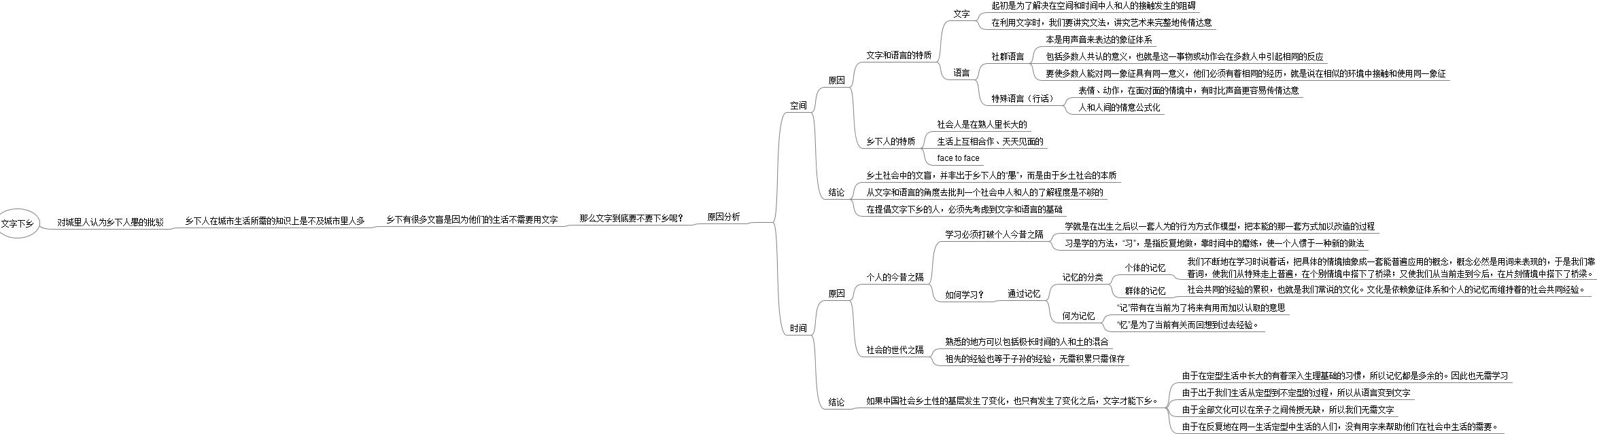

- 人物形象分析和鉴赏
统编教材高一第二学期的整本书是《红楼梦》阅读，在布置单元活动的过程中要求学生阅读整本书，选择一个角度来进行梳理。
有的同学选择做人物分析，例如：
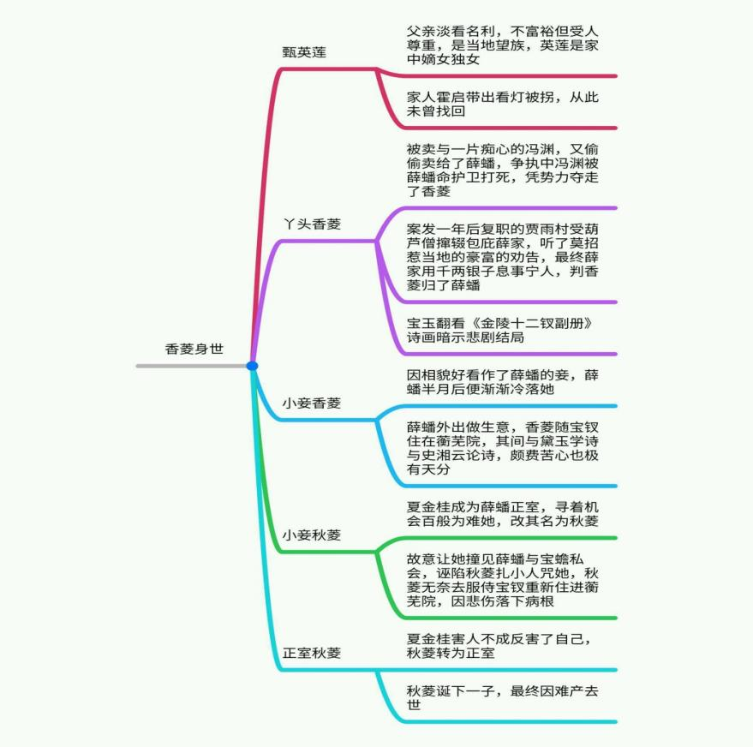
通过香菱名字的变化来探究主人公命运的变化。同时作者在安排香菱名字的时候，也有深意。“莲”出淤泥而不染，高洁的象征。而“菱”角花则随波逐流无依无靠，甚至对自己的名字都没有权利支配，她不能嫉妒、不能抗议甚至连难过都不被允许。香菱被金桂改了名后，她曾说“奶奶说那一个字好，就用那一个字。”香菱觉得她的生命状态就是处于一个无主的状态，菱花菱叶都在水里飘来飘去，她觉得自己的生命属于谁，在什么地方，叫什么名字都可以不计较。
外界影响
内在影响
家庭影响
社会影响
父辈
同辈
贾政
贾赦、贾敬
女性
男性
性格
人生观
前世
黛玉
宝钗
薛蟠
贾琏
作者的读书观
作者的人生观价值观
宝玉的书单
也有同学选择了宝玉的书单进行分析：

通过对宝玉的书单整理，从内外两个方面分析对宝玉读书态度造成影响的原因，进而分析作者曹雪芹的人生观和价值观，由表及里，由浅入深地逐层理解文本。
由以上两个事例可以发现，金字塔结构不仅可以梳理文本的脉络，让学生能够掌握鸿篇巨著，也能够通过细节内容的梳理对人物有更进一步的赏析。
- 结论
金字塔原理不仅仅是一种思维导图，它对于语言建构与运用而言，它能够帮助学生建构语言积累，丰富语言自己的词典、句典，形成属于自己的语言表达风格；也能够通过提升口语表达能力和书面表达能力，拓展交流的方式，能够进行更为流畅地进行语言表达。对思维的发展与提升这个核心素养，金字塔原理更是有着很重要的作用，通过金字塔的建构，从总到分，由上到下的结构模型，可以有效地帮助学生梳理语言表的逻辑顺序，同时各信息之间的关系建构也能够体现出逻辑思维严密、推理过程的严谨。
参考文献：
- 《金字塔原理——思考、表达和解决问题的逻辑》 ［美］芭芭拉·明托 著南海出版公司 ISBN 978-7-5442-6850-9
- 《普通高中语文课程标准（2017年版）》

